抚顺市2016－2017下学期高二期末考试
物理试卷
本试卷分第I卷(选择题)和第II卷(非选择题)两部分，考试时间为90分钟，满分100分。
第I卷（44分）
一、选择题：本题共11小题，每小题4分，共44分．在每小题给出的四个选项中，第1～6题只有一项符合题目要求，第7～11题有多项符合题目要求．全部选对的得4分，选对但不全的得2分，有选错或不选的得0分．)
1．物理学重视逻辑，崇尚理性，其理论总是建立在对事实观察的基础上。下列说法不正确的是（ ）
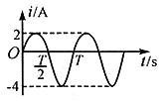
A．天然放射现象说明原子核内部是有结构的
B．热电子束射到晶体上产生衍射图样说明实物粒子具有波动性
C．电子的发现使人们认识到原子具有核式结构
D．波尔的原子模型假定核外电子的轨道是不连续的
2．如上图所示表示一交变电流随时间变化的图象，其中，从t＝0开始的每个$\frac{1}{2}$T时间内的图象均为半个周期的正弦曲线。求此交变电流的有效值为（ ）
A.$\sqrt{2}$A B. $\frac{3}{\sqrt{2}}$A C.3A D.$\sqrt{5}$A
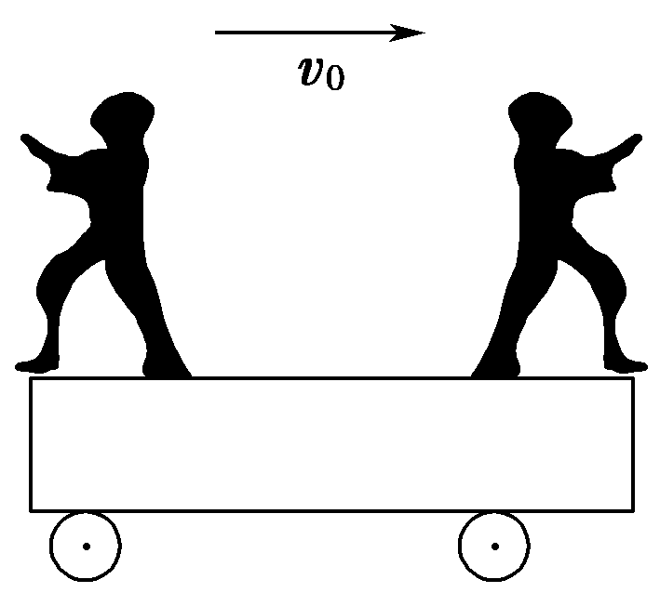
3．如图所示，光滑平面上有一辆质量为4m的小车，车上左右两端分别站着甲、乙两人，他们的质量都是m，开始两个人和车一起以速度v₀向右匀速运动．某一时刻，站在车右端的乙先以相对地面向右的速度v跳离小车，然后站在车左端的甲以相对于地面向左的速度v跳离小车．两人都离开小车后，小车的速度将是( )
A．1.5v₀ B．v₀
C．大于v₀，小于1.5v₀ D．大于1.5v₀

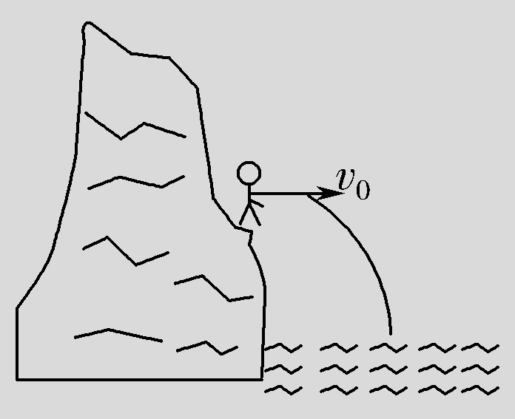
4．如图所示，跳水运动员从某一峭壁上水平跳出，跳入湖水中，已知运动员的质量m＝70 kg，初速度v₀＝5 m/s。若经过1 s时，速度为v＝5$\sqrt{5}$ m/s，则在此过程中，运动员动量的变化量为(g＝10 m/s²，不计空气阻力)( )
A．700 kg·m/s B．350$\sqrt{5}$ kg·m/s
C．350($\sqrt{5}$－1) kg·m/s D．350($\sqrt{5}$＋1) kg·m/s
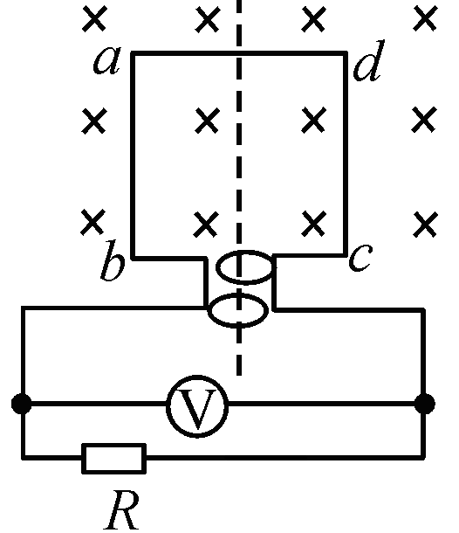
5．实验室里的交流发电机可简化为如图所示的模型，单匝正方形线圈在水平匀强磁场中，绕垂直于磁感线的轴匀速转动．今在发电机的输出端接一个电阻R和理想电压表，并让线圈每秒转25圈，读出电压表的示数为9 V，已知R＝9Ω，线圈电阻为1Ω，下列说法正确的是 ( )
A．流过电阻R的电流每秒钟方向改变25次
B．线圈从如图所示的位置开始计时，线圈中感应电动势的瞬时值表达式为e =10$\sqrt{2}$ cos 50πt (v)
C．线圈转动一周电阻R产生的热量等于0.4J
D．线圈从图示的位置转过60⁰，通过负载电阻R的电荷量等于$\frac{\sqrt{2}}{\text{100}π}$
6.如图所示，B、C、D、E、F五个球并排放置在光滑的水平面上，B、C、D、E四球质量相等，而F球质量小于B球质量，A球的质量等于F球质量，A球以速度v₀向B球运动，所发生的碰撞均为弹性碰撞，则碰撞之后( )
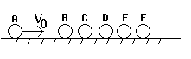
A．五个小球静止，一个小球运动
B．四个小球静止，两个小球运动
C．三个小球静止，三个小球运动
D．六个小球都运动
7．美国科学家Willard S．Boyle与George E．Smith因电荷耦合器件(CCD)的重要发明荣获2009年度诺贝尔物理学奖．CCD是将光学量转变成电学量的传感器．下列器件可作为传感器的有( )
A．发光二极管 B．干电池 C．霍尔元件 D．热敏电阻

8．矩形线圈abcd在匀强磁场中逆时针匀速转动时，线圈中产生如图所示的交流电，则对应t₁时刻线圈的位置可能为下图中的（ ）
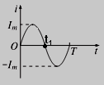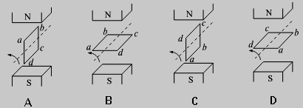
9. 下列四幅图的有关说法中正确的是( )
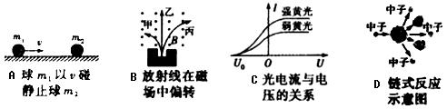
A．若两球质量相等,碰后m₂的速度一定为v
B．射线丙是α粒子流，具有很强的电离能力
C．在光颜色保持不变的情况下，人射光越强，饱和光电流越大
D．链式反应属于轻核的裂变
10．如图所示，是汞原子的能级图，一个自由电子的总能量为8.0ev，与处于基态的汞原子碰撞后（不计汞原子的动量变化），则电子剩余的能量可能为（碰撞无能量损失）（ ）
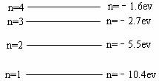
A．0.3ev
B．3.1ev
C．4.9ev
D．8.8ev
11．如图所示,匝数n=10的矩形线框处在磁感应强度B=$\sqrt{2}$T的匀强磁场中,绕垂直磁场的轴以恒定角速度ω=10rad/s在匀强磁场中转动,线框电阻不计,面积为0.5m²,线框通过滑环与一理想自耦变压器的原线圈相连,副线圈接有一只灯泡L(4 W,100Ω)和滑动变阻器,已知图示状况下灯泡正常发光,电流表视为理想电表,则下列说法正确的是 ( )
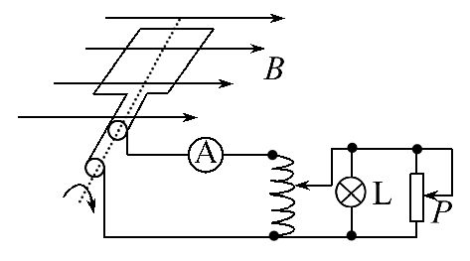
A. 此时原副线圈的匝数比为5:2
B. 此时电流表的示数为0.08 A
C. 若只将自耦变压器触头向上滑动,灯泡会变暗
D. 若只将滑动变阻器滑片向下移动,则电流表示数增大
二、实验题：每空2分，共10分。
12．某同学利用打点计时器和气垫导轨做验证动量守恒定律的实验，气垫导轨装置如图甲所示，所用的气垫导轨装置由导轨、滑块、弹射架等组成．在空腔导轨的两个工作面上均匀分布着一定数量的小孔，向导轨空腔内不断通入压缩空气，空气会从小孔中喷出，使滑块稳定地漂浮在导轨上，这样就大大减小了因滑块和导轨之间的摩擦而引起的误差．
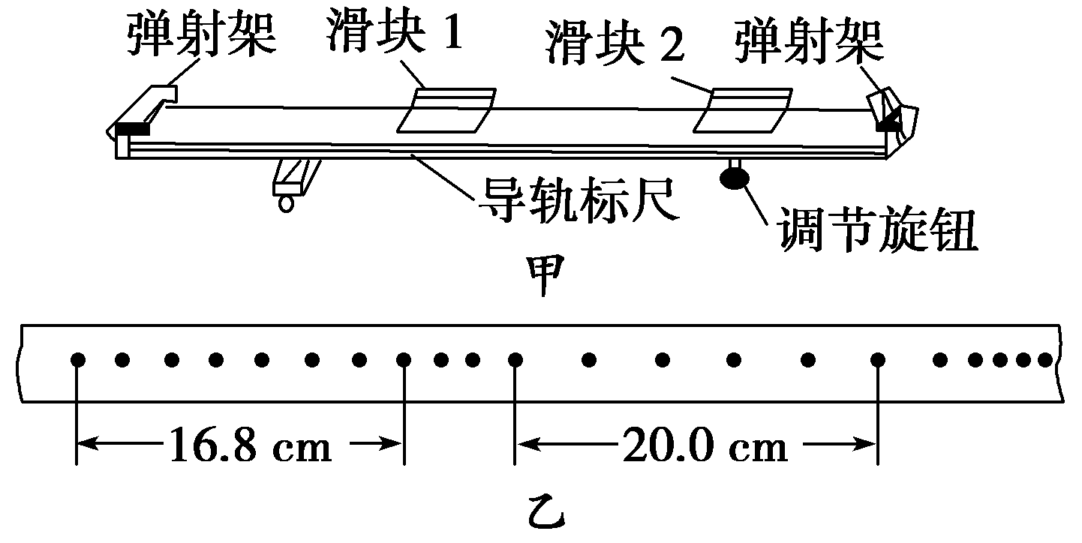
下面是实验的主要步骤：
①安装好气垫导轨，调节气垫导轨的调节旋钮，使导轨水平；
②向气垫导轨通入压缩空气；
③把打点计时器固定在紧靠气垫导轨左端弹射架的外侧，将纸带穿过打点计时器和弹射架并固定在滑块1的左端，调节打点计时器的高度，直至滑块拖着纸带移动时，纸带始终在水平方向；
④使滑块1挤压导轨左端弹射架上的橡皮绳；
⑤把滑块2放在气垫导轨的中间；已知碰后两滑块一起运动；
⑥先______________________________，然后____________________，让滑块带动纸带一起运动；
⑦取下纸带，重复步骤④⑤⑥，选出较理想的纸带如图乙所示；
⑧测得滑块1(包括撞针)的质量为305 g，滑块2(包括橡皮泥)的质量为200 g.
(1)试着完善实验步骤⑥的内容．
(2)已知打点计时器每隔0.02 s打一个点，计算可知两滑块相互作用前质量与速度的乘积之和为____________________kg·m/s；两滑块相互作用以后质量与速度的乘积之和为______________________kg·m/s.(保留3位有效数字)
（3）实验结论：______________________________________________________________.
三、计算题：共46分，第13-15题为必考题，每个试题考生都必须作答。第16,17题为选考题，考生根据要求作答。
13．（8分）某村在距村庄较远的地方修建了一座小型水电站,发电机输出功率为9KW,输出电压为500V,输电线的总电阻为10Ω,允许线路损耗的功率为输出功率的4%,求:
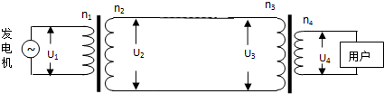
(1)村民和村办小企业需要220V电压时,所用升压变压器和降压变压器的原、副线圈的匝数比各为多少?(不计变压器的损耗)
(2)若不用变压器而由发电机直接输送,村民和村办小企业得到的电压和功率是多少?
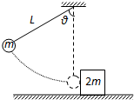
14. （10分）如图所示,质量为m可以看成质点的小球悬挂在长为L=0.9米的细线下端,将它拉至与竖直方向成的位置后自由释放.当小球摆至最低点时,恰好与水平面上原来静止的、质量为M=2m的木块相碰,碰后小球速度反向且动能是碰前动能的$\frac{1}{9}$.已知木块与地面的动摩擦因数μ=0.2，重力加速度为g.求:
(1)碰前瞬间绳对小球的拉力大小.
(2)木块在水平地面上滑行的距离.

15.（13分） 用速度大小为v的中子轰击静止的锂核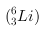,发生核反应后生成氚核和а粒子,生成的氚核速度方向与中子的初速度方向相反,氚核与а粒子的速度之比为7:8.中子的质量为m,质子的质量可近似看做m，光速为c.
(1)写出核反应方程.
(2)求氚核和а粒子的速度大小.
(3)若核反应过程中放出的核能全部转化为а粒子和氚核的动能,求出质量亏损.

16.【选修3-3】(15分)
(1)（5分）下列说法正确的是( )
A. 用热针尖接触金属表面的石蜡，熔解区域呈圆形，这是晶体各向异性的表现
B. 干湿泡湿度计的两个温度计的示数差越大，表示空气中水蒸气离饱和状态越远
C. 小木块能够浮于水面上是液体表面张力与重力平衡的结果
D. 一定量100 ℃的水变成100 ℃的水蒸气，其分子之间的势能增加
E. 空调既能制热又能制冷，说明在不自发的条件下热传递方向性可以逆向
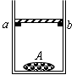
(2)（10分）如图所示，上端开口的光滑圆柱形汽缸竖直放置，截面积为40cm²的活塞将一定质量的气体和一形状不规则的固体A封闭在汽缸内．在汽缸内距缸底60cm处设有a、b两限制装置，使活塞只能向上滑动．开始时活塞搁在a、b上，缸内气体的压强为P₀（P₀=1.0×10⁵Pa为大气压强），温度为300K．现缓慢加热汽缸内气体，当温度为330K，活塞恰好离开a、b；当温度为360K时，活塞上升了4cm．．求：
①活塞的质量；
②物体A的体积．

17.【选修3-4】(15分)
（1）（5分）图(a)为一列简谐横波在t=0时的波形图，P是平衡位置在x=0.5m处的质点，Q是平衡位置在x=2.0m处的质点；图(b)为质点Q的振动图象。下列说法正确的是( )
A．这列简谐波沿x轴正方向传播
B．波的传播速度为20m/s
C．从t=0到t=0.25s，波传播的距离为50cm
D．在t=0.10s时，质点P的加速度方向与y轴正方向相同
E．从t=0.10s到t=0.25s，质点P通过的路程为30cm
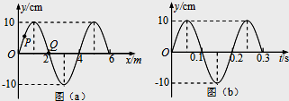

（2）（10分）如图所示，平静湖面岸边的垂钓者，眼睛恰好位于岸边P点正上方0.9m的高度处，浮标Q离P点1.2m远，鱼饵灯M在浮标正前方1.8m处的水下，垂钓者发现鱼饵灯刚好被浮标挡住，已知水的折射率n＝，求：
1)鱼饵灯离水面的深度；
2)若鱼饵灯缓慢竖直上浮，当它离水面多深时，鱼饵灯发出的光恰好无法从水面PQ间射出．
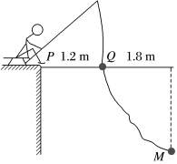

抚顺市2016－2017下学期高二期末考试
物理答案
1.C 2. D 3. A 4. A 5. D 6. C 7. CD 8. BD 9. BC 10. AB 11. ABD
12. (1)接通打点计时器电源 再放开滑块
(2)0.610 0.606
(3)在误差允许范围内，系统在碰撞前后满足动量守恒。

13. (1)由线路损耗的功率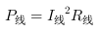可得
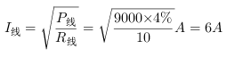--------------1分
又因为,所以
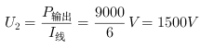-----------------1分
440 V------------1分
根据理想变压器规律
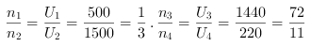--------------1分
所以升压变压器和降压变压器原、副线圈的匝数比分别是1:3和72:11.
(2)若不用变压器而由发电机直接输送(模型如图乙所示),由
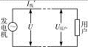
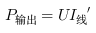可得
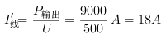-----------1分
所以线路损耗的功率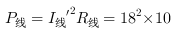 240 W---------1分
用户得到的电压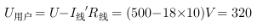 V---------1分
用户得到的功率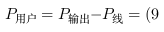W---------1分

14. 解:(1)设小球摆至最低点时的速度为v,由动能定理得:
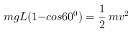,————————2分
设小球与木块碰撞前瞬间所受拉力为T,由牛顿第二定律得:
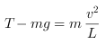---------------2分
代入数据,计算得出:------------1分
(2)设小球与木块碰撞后,小球的速度为,木块的速度为,碰撞过程动量守恒,以水平向右为正方向,由量守恒定律得: -----------2分
根据题意知: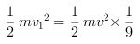------------1分
设木块在水平地面上滑行的距离为x,由动能定理得: 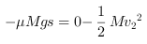----------1分
代入数据计算得出:-----------1分
15. 解： (1)根据质量与电荷数守恒,则有: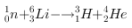----------3分
(2)由动量守恒定律得-------------2分
根据题意得
计算得出: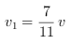,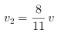 -----------------2分
(3)氚核和粒子的动能之和为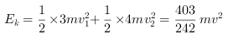-----------1分
释放的核能为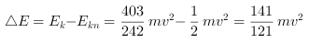------------1分
由爱因斯坦质能方程ΔE=ΔmC²得,----------2分
质量亏损为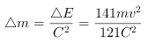------------2分

16.(1)BCD
(2) 解: （1）物体A的体积为ΔV．
=300K，=1.0×10⁵Pa，=60×40－ΔV
=330K，=（1.0×10⁵＋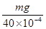 ）Pa，=
=360K，=，=64×40－ΔV
由状态1到状态2为等容过程：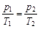 ----------------3分
代入数据得：m=4kg -----------------2分
（2）由状态2到状态3为等压过程：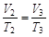 ------------3分
代入数据得：ΔV=640cm³ ------------2分

17. （1）ABD
（2）解:(Ⅰ)设入射角、折射角分别为i、r,设鱼饵灯离水面的深度为.则有:
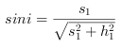 ------------1分
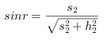 --------------1分
根据光的折射定律可以知道: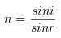 -------------2分
联立并代入数据得: m ---------------1分
(Ⅱ)当鱼饵灯离水面深度为h₃时,水面PQ间恰好无光射出,此时鱼饵灯与浮标的连线和竖直方向夹角恰好为临界角C,则有:
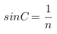 ---------------2分
由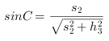 -----------------2分
得: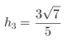 m -----------1分

